**Judul harus berupa kata-kata sesedikit mungkin yang secara akurat menggambarkan isi makalah (Jenis kalimat, kiri, tebal, 14pt)**

**Nama Penulis1**, **Nama Penulis 2, Nama Penulis3 (11 pt)**

1 Afiliasi1 (9 pt)

2 Afiliasi 2 (9 poin)

*Surel: author1@email.com*

|  |  |  |
| --- | --- | --- |
| **Info Artikel** |  | **ABSTRAK** (11 PT) |
| ***Sejarah artikel:***  Diterima : DDMMYY  Direvisi : DDMMYY  Publikas i: DDMMYY |  | Abstrak yang dipersiapkan dengan baik memungkinkan pembaca untuk mengidentifikasi konten dasar dokumen dengan cepat dan akurat, untuk menentukan relevansinya dengan minat mereka, dan dengan demikian memutuskan apakah akan membaca dokumen secara keseluruhan. Abstrak harus informatif dan sepenuhnya jelas, memberikan pernyataan yang jelas tentang masalah, pendekatan atau solusi yang diusulkan, dan menunjukkan temuan dan kesimpulan utama. Panjang abstrak harus 100 hingga 200 kata. Abstrak harus ditulis dalam bentuk lampau. Nomenklatur standar harus digunakan dan singkatan harus dihindari. Tidak ada literatur yang bolehdikutip. Daftar kata kunci memberikan kesempatan untuk menambahkan kata kunci, yang digunakan oleh layanan pengindeksan dan abstraksi, selain yang sudah ada dalam judul. Penggunaan kata kunci yang bijaksana dapat meningkatkan kemudahan pihak yang berkepentingan dapat menemukan artikel Anda (10 pt). |
| ***Kata kunci:***  Kata kunci pertama, Kata kunci kedua, Kata kunci ketiga, Kata kunci keempat Kata kunci kelima |
|  |
| |  |  | | --- | --- | |  | ©Penulis 2023. Diterbitkan oleh LARTC . Karya ini dilisensikan di bawah Creative Commons Attribution-NonCommercial 4.0 International License.  (https://creativecommons.org/licenses/by-nc/4.0/) | | | |  |  |

**PENDAHULUAN (Kapital, tebal, Times new roman 11 pt)**

Pendahuluan berisi (1) latar belakang penelitian; (2) tujuan penelitian; (3) kontribusi penelitian (manfaat), dan (4) mencakup tinjauan literatur sebelumnya diikuti dengan kebaruan penelitian atau orisinalitas artikel dan mencoba untuk memiliki referensi artikel dari jurnal dari 10 tahun terakhir yang memperkuat justifikasi untuk orisinalitas. Pada awal paragraf tab satu kali, pendahuluan tidak boleh dibagi menjadi sub-bab latar belakang, rumusan masalah, dan tujuan. Kutipan ditulis dalam format *foot note* dan relevan dengan daftar pustaka dengan gaya Chicago Manual of Style 17th edition (full note, with Ibid), disarankan untuk menggunakan aplikasi Mendeley atau program aplikasi manajemen referensi lainnya seperti EndNote, Reference Manager, atau Zetero (Times New Roman 11, spasi 1,5, sebelum setelah 0).[1]

**METODE PENELITIAN**

Metode penelitian meliputi jenis penelitian, populasi penelitian, sampel/subjek penelitian, dan analisis data teknis. Dapat menggunakan penomoran bertingkat jika perlu. Jangan lupa untuk memberikan judul dan nomor gambar (di bawah gambar dan nomor seri mulai dari nomor 1 ) serta judul dan nomor tabel (di atas tabel dengan nomor seri mulai dari nomor 1). (Times New Roman 11, spasi 1,5, sebelum setelah 0).

**HASIL DAN PEMBAHASAN**

Hasil dan pembahasan contain temuan penelitian dan diskusi ilmiah. Data yang memadai harus mendukung temuan penelitian. Bagian ini harus menjawab hipotesis penelitian. Dan jelaskan perbandingannya dengan hasil penelitian sebelumnya. Hasil dan pembahasan sekurang-kurangnya memuat (1) (unsur what/how) apakah data yang disajikan telah diolah (bukan data mentah), dinyatakan dalam bentuk tabel atau gambar, dan diberikan penjelasan yang mudah dipahami; (2) (elemen mengapa) pada bagian pembahasan ini menunjukkan hubungan antara hasil yang diperoleh dengan konsep dasar dan/atau hipotesis. Fakta aktual dan nyata harus mendukung pembahasan; dan (3) (elemen-elemen) apakah ada kesesuaian atau kontradiksi dengan hasil penelitian sebelumnya.

Harap hindari menulis dalam bentuk penomoran peluru atau model item daftar; sebaiknya, meskipun itu adalah item daftar, itu masih ditulis dalam paragraf deskriptif. Artikel dapat ditulis dalam bahasa Indonesia atau Inggris. Artikel harus ditulis sesuai dengan template. Maksimum jumlah halaman sebanyak 20 lembar dengan ukuran bidang penulisan A4 dan format margin normal (2,54 cm x 2,54 cm). Kata atau istilah asing menggunakan huruf miring atau miring. (Times New Roman 11, spasi 1,5, sebelum setelah 0). Saat memuat Tabel dan Gambar, penomoran melanjutkan nomor sebelumnya. Setiap tabel dan gambar harus diberi judul. (Times New Roman 11, spasi 1,5, sebelum setelah 0)

**Tabel**

Tabel ada di tengah. Gunakan times new roman dan ukuran font 8 hingga 11. Garis horizontal di tengah tabel tidak perlu ditampilkan, hanya headings dan bagian terakhir yang ditampilkan, juga tidak boleh ada garis vertikal. Pastikan Anda membuat tabel dengan benar melalui menu Sisipkan Tabel. Tabel harus dirujuk dalam teks dengan menulis sesuatu seperti: '... (Tabel ditulis dengan 'T' besar).

**Tabel 1 Judul tabel, gunakan kalimat kasus**

(huruf kapital dan tebal)

|  |  |  |
| --- | --- | --- |
| No. | Baris ini |  |
| 1 | Isi tabel ini, jika tidak cukup, Anda dapat mengurangi ukuran font menjadi 8 poin. | Font pengisian tabel biasa |

Cobalah untuk tidak memotong tabel pada halaman yang berbeda kecuali ukurannya melebihi satu halaman. Jika Anda harus memotong, jangan lupa untuk menulis ulang baris header untuk setiap kolom, diberi nomor seri tabel yang sama, dan ganti judul dengan Lanjutan. Judul tabel tidak diakhiri dengan titik. Tabel tidak perlu menggunakan garis vertikal.

**Gambar**

Seperti halnya tabel, pastikan setiap gambar memiliki nomor urut dan judul. Buat gambar yang Anda gunakan agar terlihat seperti dibuat secara profesional dan tidak perlu dibingkai. Pastikan untuk menggunakan gambar hitam-putih.

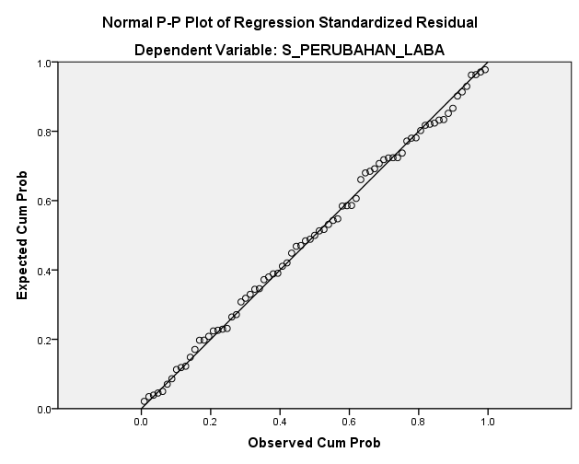

**Gambar 1 Judul gambar (juga menggunakan huruf besar-besar kalimat, tebal)**

**KESIMPULAN**

Tuliskan temuan atau kesimpulan jika Anda merasa kesimpulan perlu diberi nomor, silakan gunakan dengan cara biasa.

**DAFTAR PUSTAKA**

Ditulis menggunakan gaya Chicago Manual of Style 17th edition (full note, with *Ibid*.), 80% referensi harus menjadi sumber primer, referensi dari 10 tahun terakhir. Menggunakan aplikasi Mendeley atau program manajemen referensi lainnya seperti EndNote, Reference Manager, atau Zetero. Daftar pustaka tidak perlu dibagi menjadi beberapa bagian. Jumlah referensi dalam daftar pustaka minimal 15 referensi. Berikut ini adalah contoh penulisan pustaka:

**Buku:**

Pardomuan Sibuea, Hotma. ILMU POLITIK HUKUM Sebagai Suatu Cabang Ilmu Pengetahuan. Jakarta: Erlangga, 2017.

**Jurnal:**

Thio, Ricky, and Rio Christiawan. “Unraveling The Bottleneck: A Technolegal Approach To Trademark Disputes In The Era Of Technological Disruption.” Jurnal Pamator 16, no. 3 (2023): 435–53. https://doi.org/10.21107/pamator.v16i3.20293.

**Internet :**

Kusumah, Justisiari P. “Jika Ada Sengketa, Ini Tanggung Jawab DJKI Atas Merek Terdaftar” , https://www.hukumonline.com/klinik/a/jika-ada-sengketa-ini-tanggung-jawab-djki-atas-merek-terdaftar-lt6310586d8c439/#!, Hukumonline.com (diakses 25 September 2022).

**Peraturan Perundang-undangan :**

Undang-Undang Dasar Negara Republik Indonesia Tahun 1945

Undang-Undang Nomor 39 Tahun 1999 Tentang Hak Asasi Manusia

Undang-Undang Nomor 32 Tahun 2004

1. Hotma Pardomuan Sibuea, *ILMU POLITIK HUKUM Sebagai Suatu Cabang Ilmu Pengetahuan* (Jakarta: Erlangga, 2017).